1)Первая карта дилера – туз. Делаем страхование. Вторая карта – валет -> блэкджек. Страховка покрыла проигранную ставку.

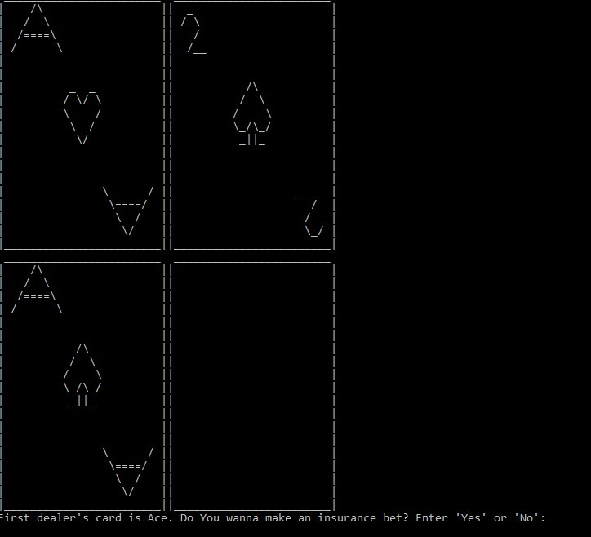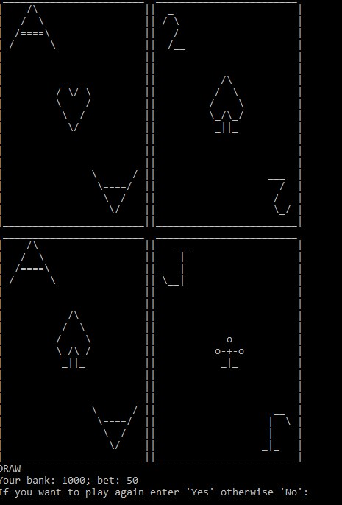

2)Выиграли, не добирая карты. 3)Выиграли, взяв 1 карту.

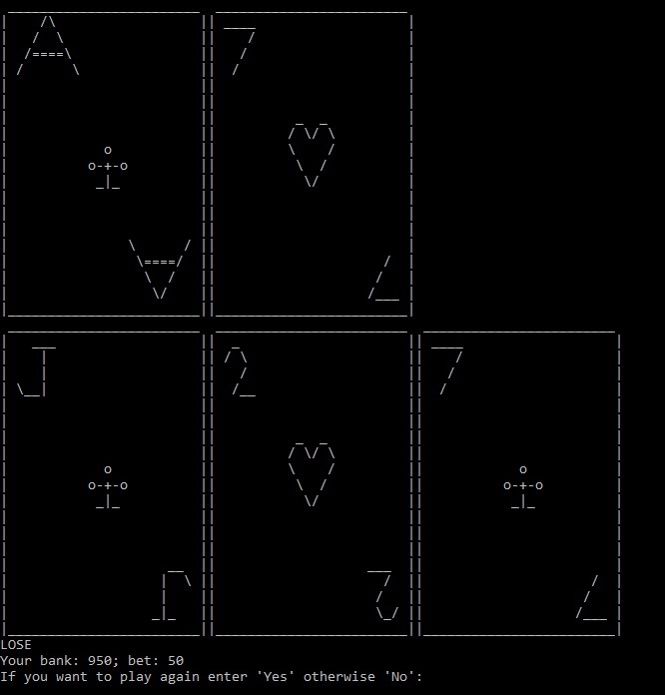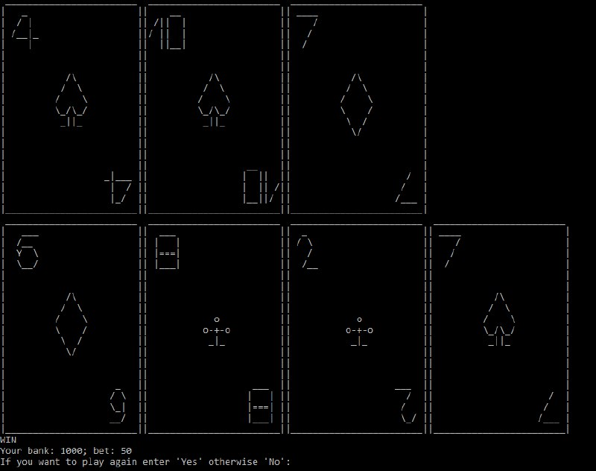

4)Проигрыш. 5)Ничья.

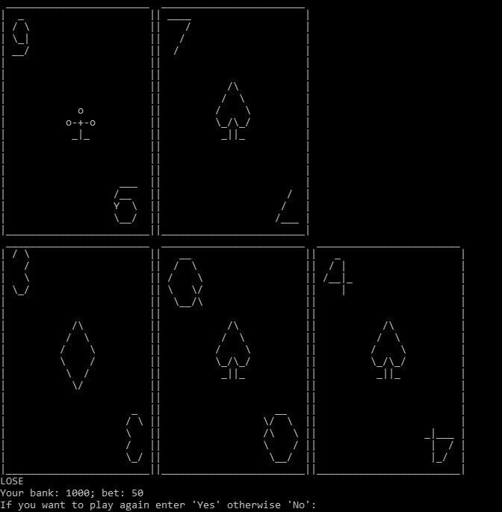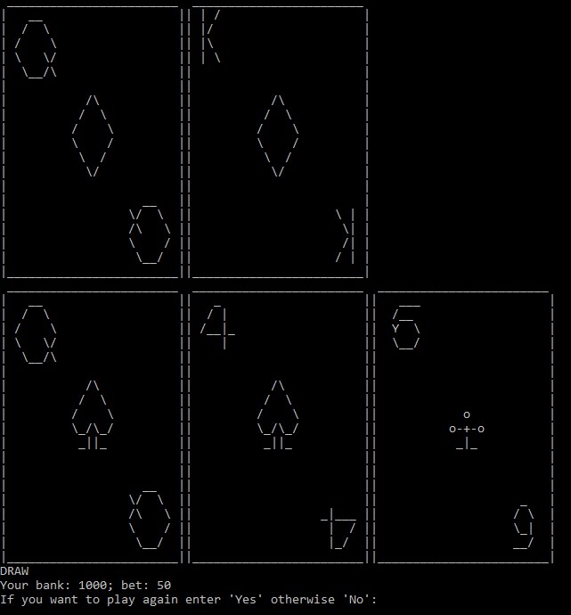

6)Перебор у игрока. 7)Блэкджек у игрока.

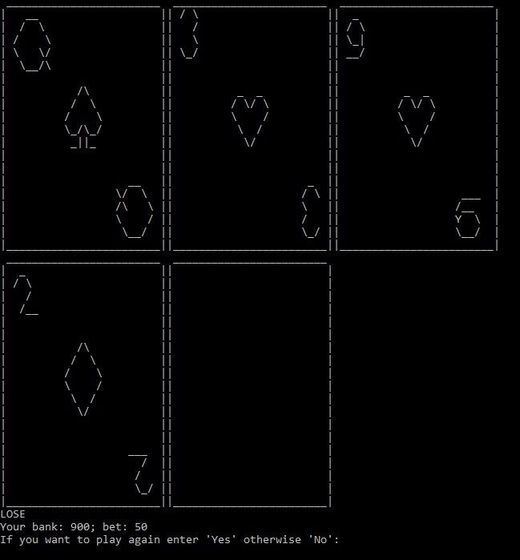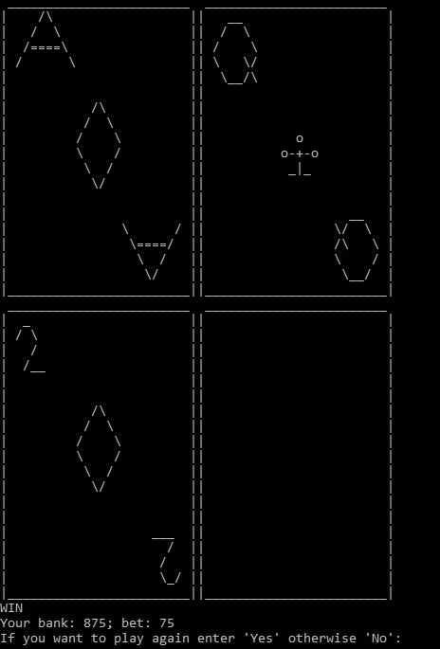

8)Первая карт дилера – туз. Делаем страхование. Вторая карта – 8 -> не блэкджек -> страховка проиграна. + проиграна основная ставка из-за перебора.

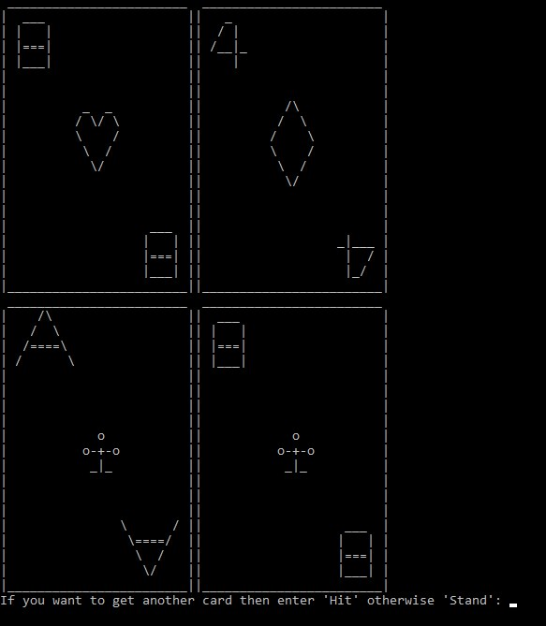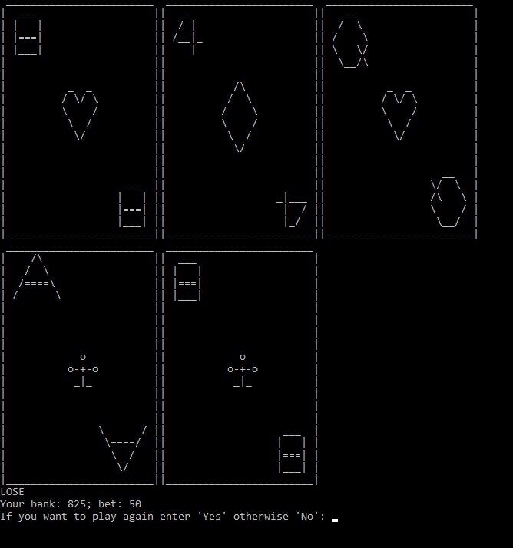

9)Ничья + проигрыш страховки

